**Java Web开发**

**实验二**

**作业报告**

|  |  |
| --- | --- |
| 学 院 | 计算机 |
| 所在系 班 级 | 2017软件工程系10班 |
| 学 号 姓 名 | 04172101 区展宏 |
| 指 导 教 师 | 郭晓燕 |
| 完 成 时 间 | 2019年3月11日- |

# 实验题目

实验2:

1. 新建项目，练习教材上相关例子Hello.java文件，P29。并练习如何在Tomcat服务器上发布该文件
2. HelloServlet文件内容

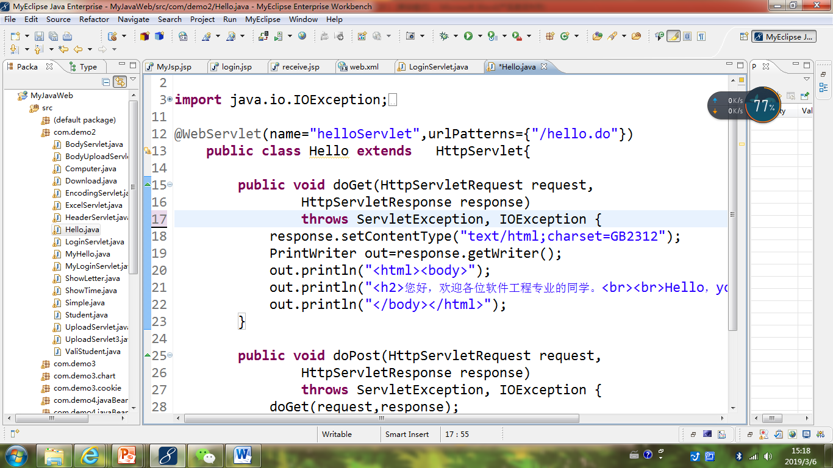

1. 请分别用注释法和文件配置法（web.xml）来完成对HelloServlet文件的发布。

注释法访问的地址是 <http://127.0.0.1:8080/项目工程名/test2/hello.view>（请注意要根据题目要求修改代码中的注释内容）

文件配置法的地址是http://127.0.0.1:8080/项目工程名/test2/hello.do

1. 请编写WelcomeYou.java文件，代码内容如下图，

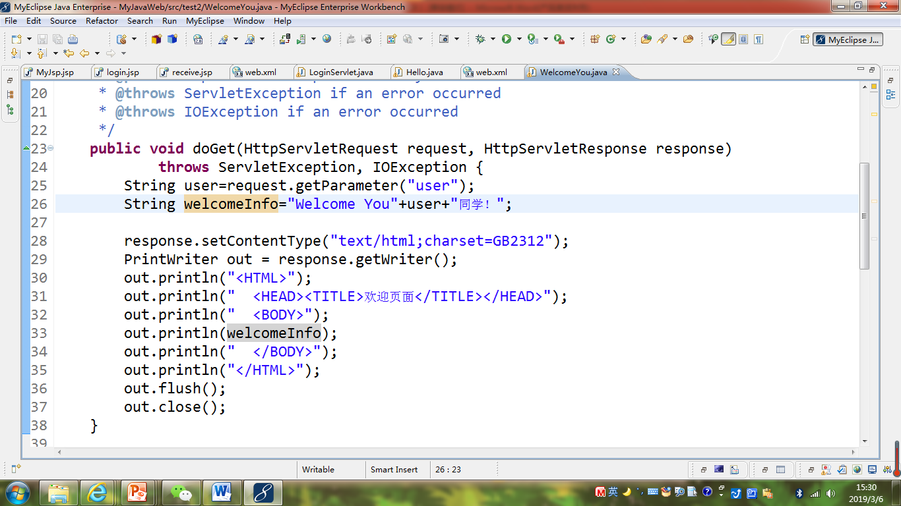

* 1. 图中第25行是何意思？
  2. 编写好之后请用如下两个地址来分别访问该文件：

http://127.0.0.1:8080/项目工程名/test2/welcome?user=‘李华’

http://127.0.0.1:8080/项目工程名/test2/welcome?user=‘Lihua’

记录下浏览器的显示内容，并分析其原因。

# 分析与设计

项目名称:FirstServlet 包名:cc.openhome 类:HelloServlet. 注释法要写上@WebServlet,文件配置法要修改web.数值.

# 关键源码（部分）

1.

注释法:

在HelloServlet里加@WebServlet(“/hello.view)

文件配置法:

在web.xml里改成

<servlet-name>HelloServlet</servlet-name>

<servlet-class>cc.openhome.HelloServlet</servlet-class>

</servlet>

<servlet-mapping>

<servlet-name>HelloServlet</servlet-name>

<url-pattern>/test2/hello.do</url-pattern>

2.

(1).25行表示取得user的名字参数.

(2李华:

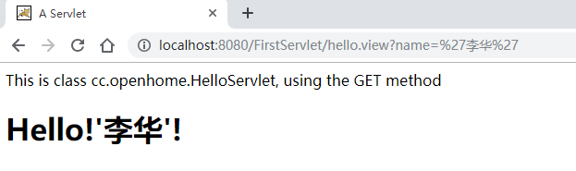

LiHua:

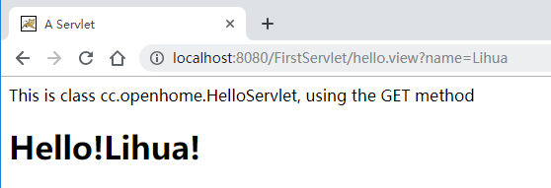

# 运行效果图

实验在浏览器下运行的结果截图，并进行解释。

注释法:

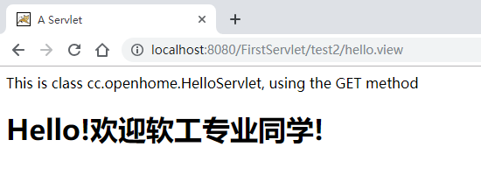

文件配置法:

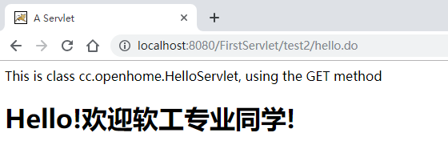

(2)李华:



LiHua:

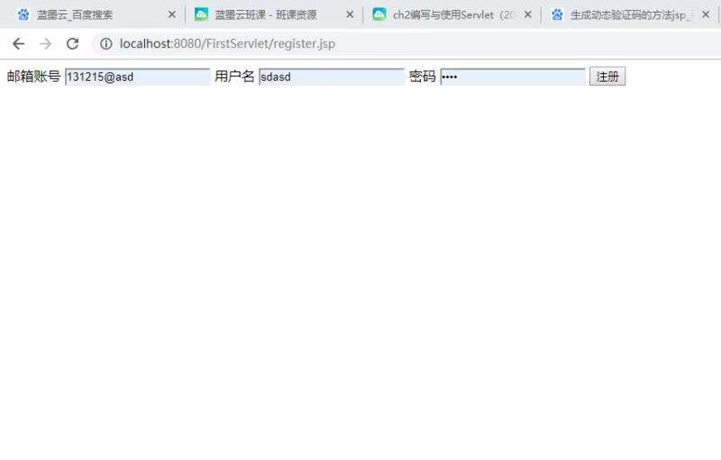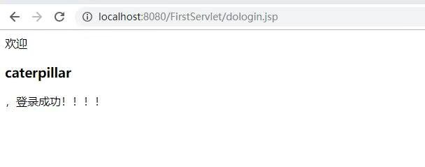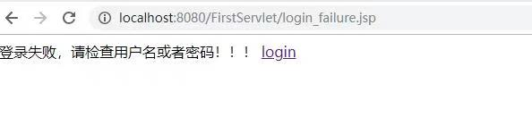

# 收获与问题

学会了配置法和注释法